Разворачиваем драйвер на таргет машину(Перед этим нужно собрать драйвер на вижле, настроить сеть между двумя машинами(host and target))

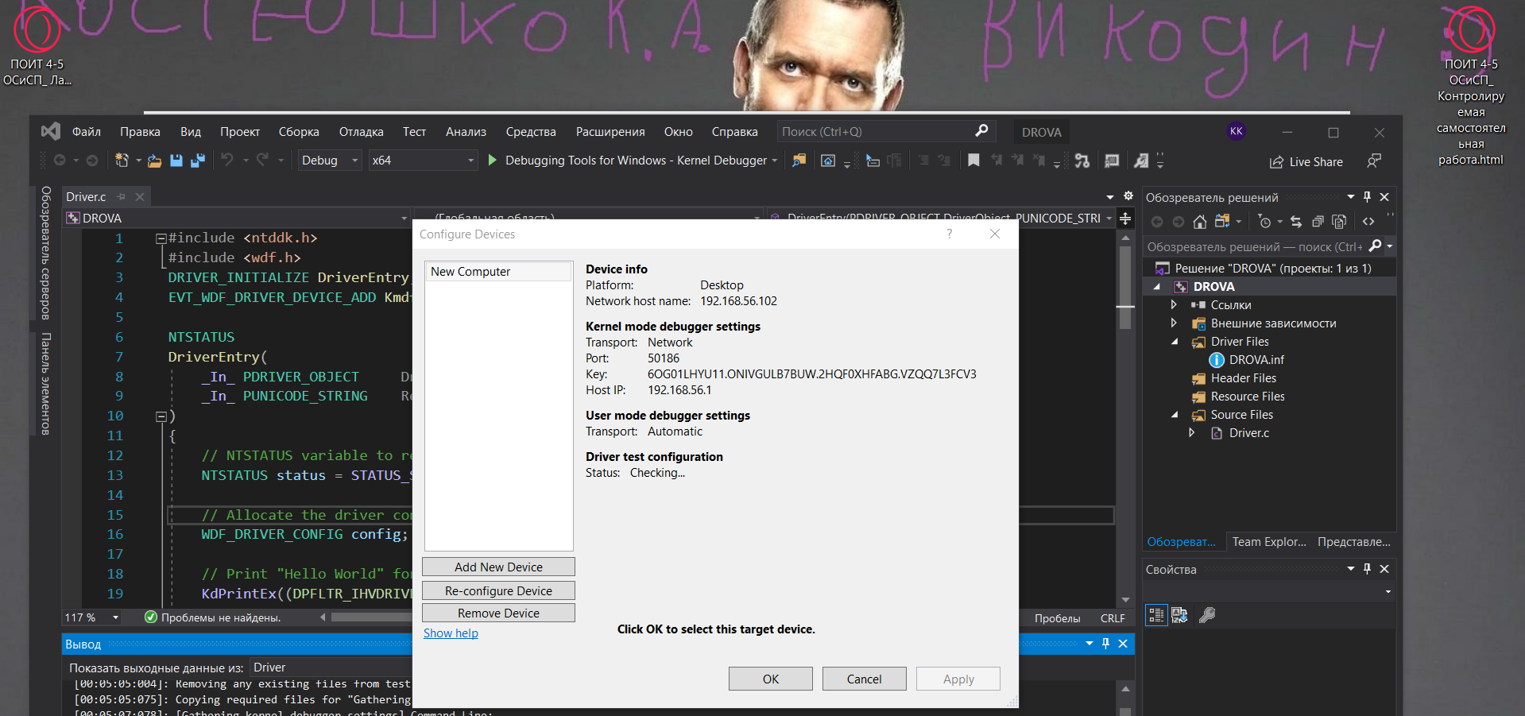

Устанавливаем драйвер с помощью утилиты devcon

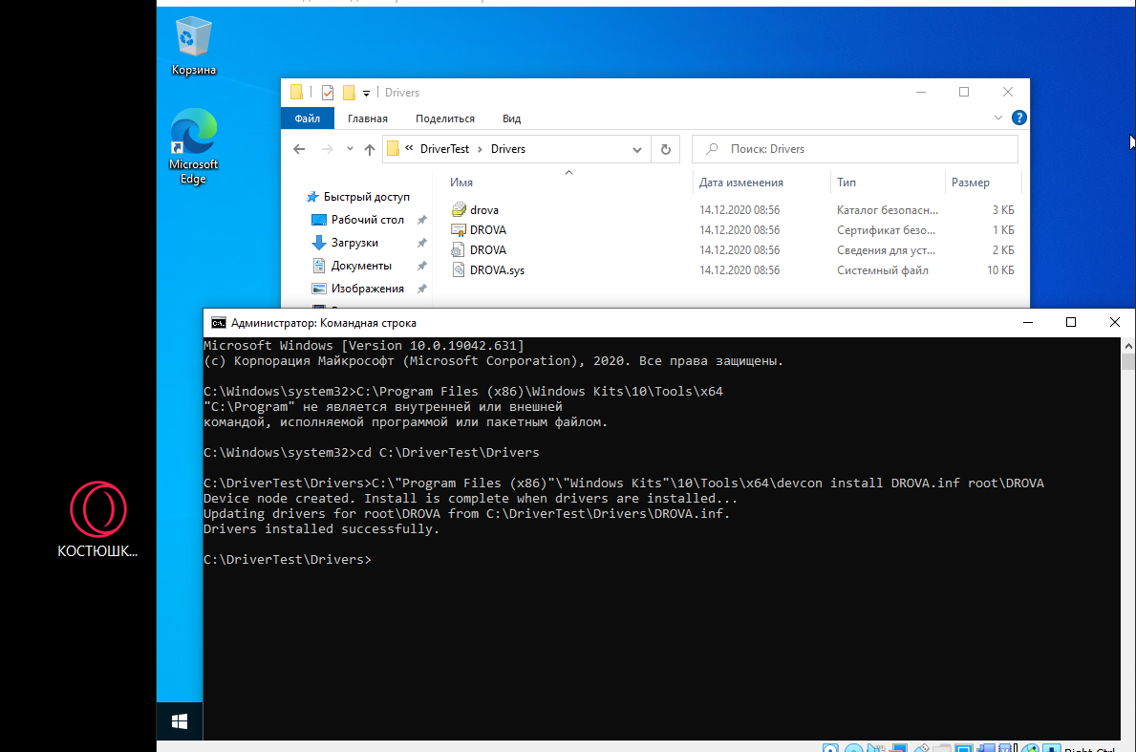

Нажимаем debug---->break

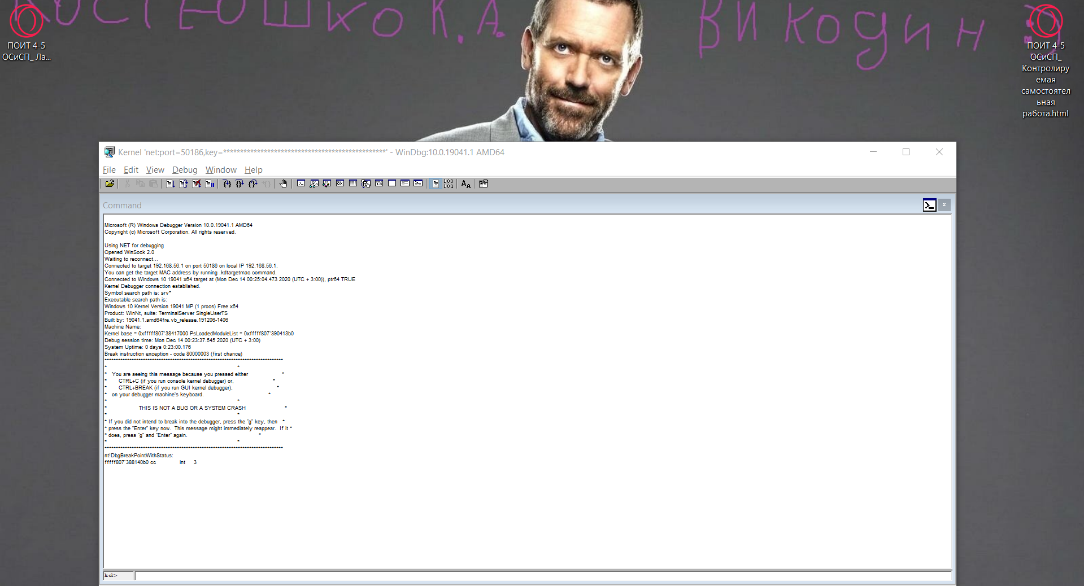

Список драйверов (наш DROVA.sys)

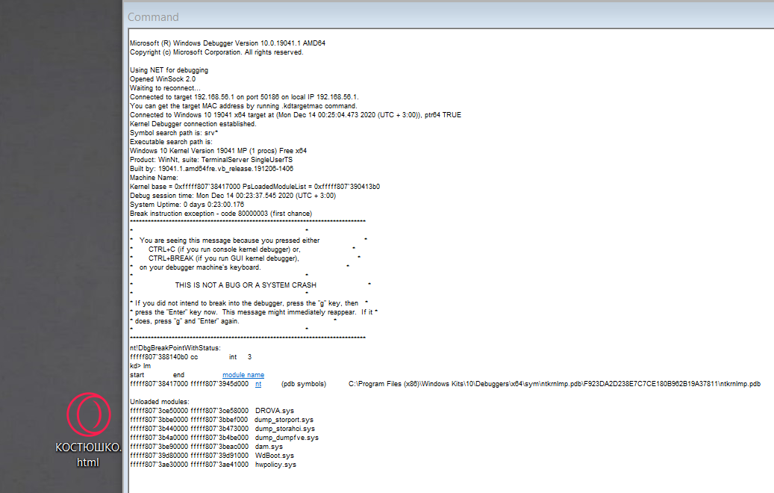

Команда .sympath устанавливает или изменяет путь символа. Путь к символу указывает места, где отладчик ищет файлы символов

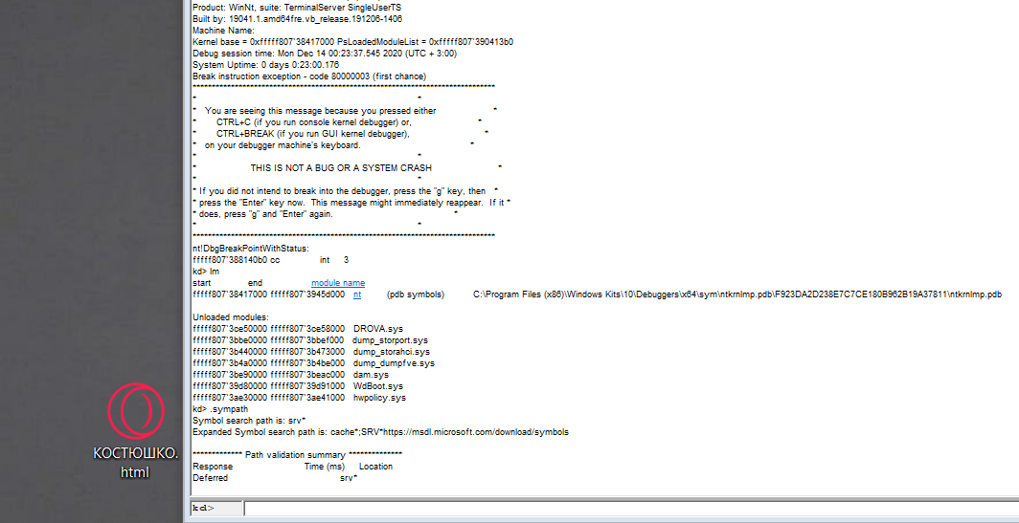

Команда .reload удаляет всю символьную информацию для указанного модуля и при необходимости перезагружает эти символы. В некоторых случаях эта команда также перезагружает или выгружает сам модуль

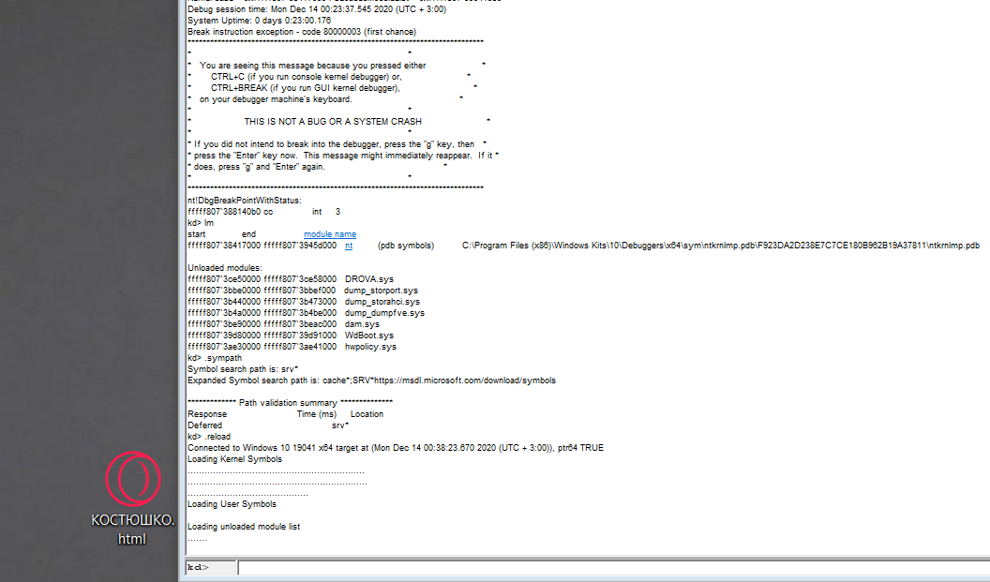

Команда x отображает символы во всех контекстах, соответствующих заданному шаблону

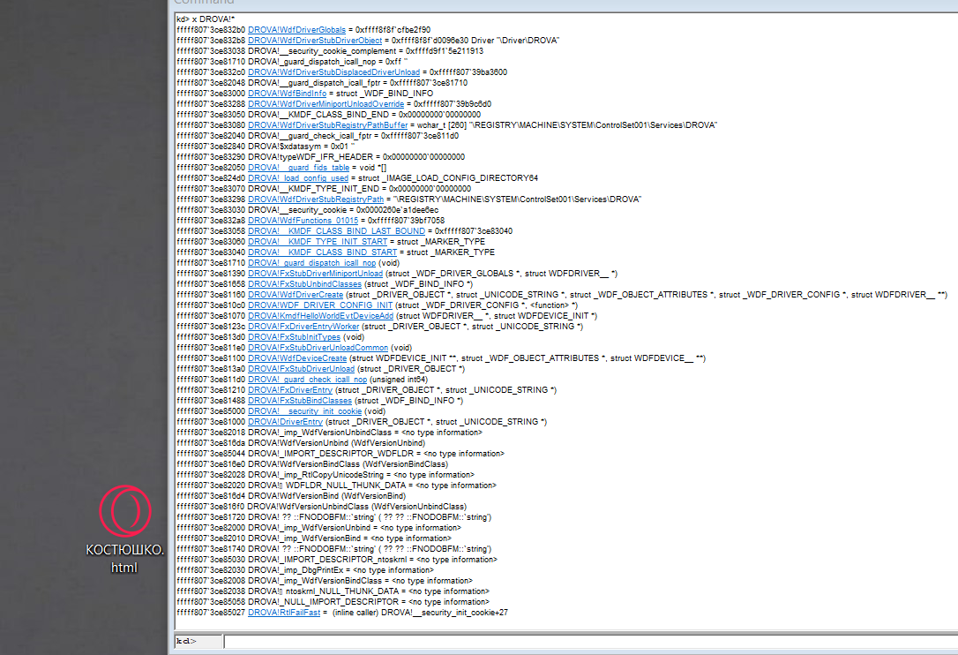

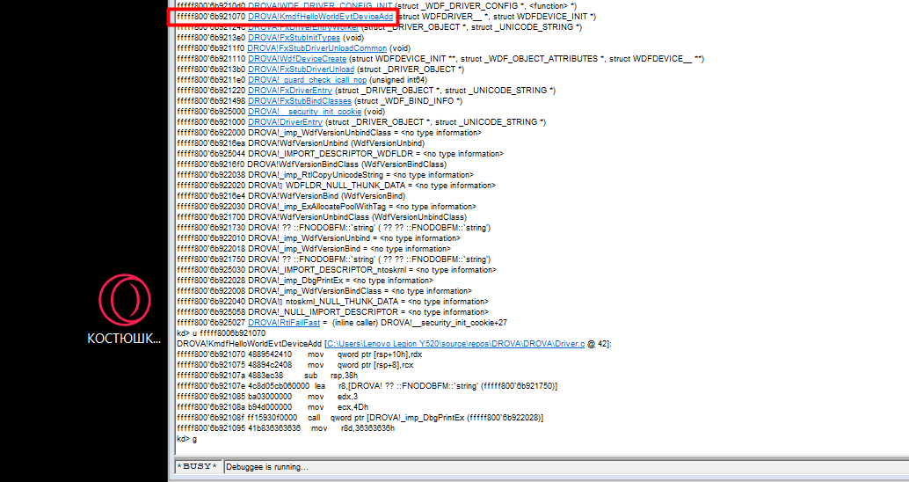

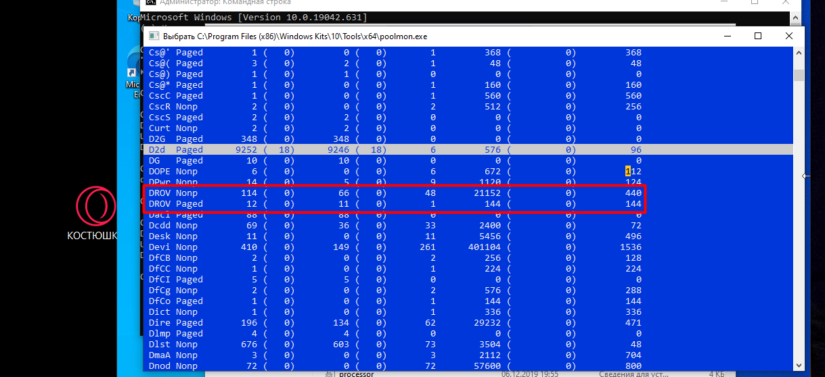

Выделяем из выгружаемого пула памяти блок в две страницы

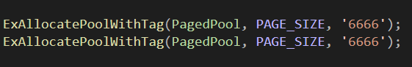

Проверяем на таргет машине

